102年頭城國民小學電腦教室電力整修工程成果照片

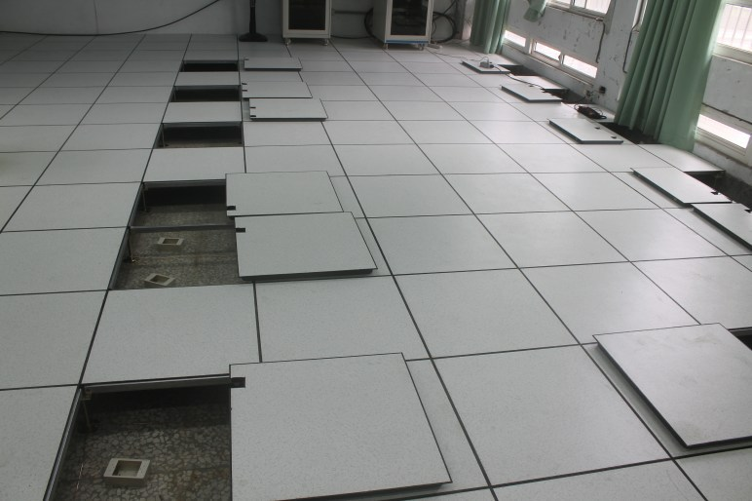 |  | 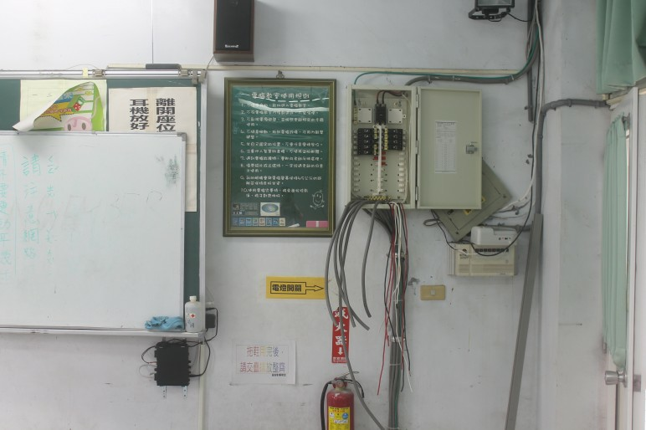
水電配管線施工前 |  | 水電配管線施工前
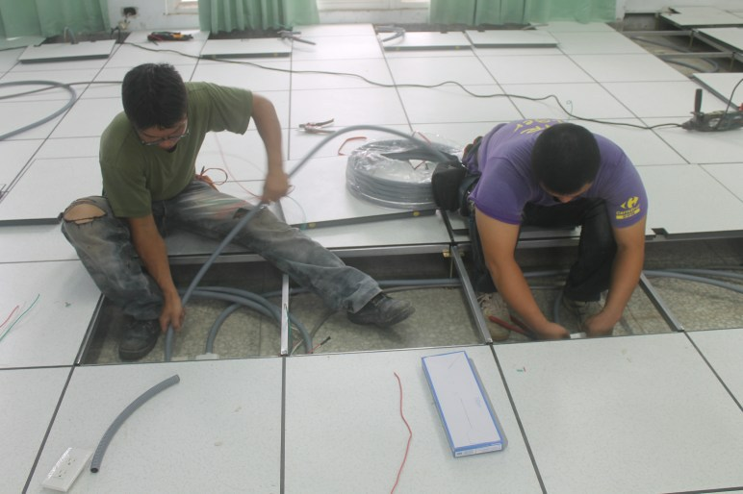 |  | 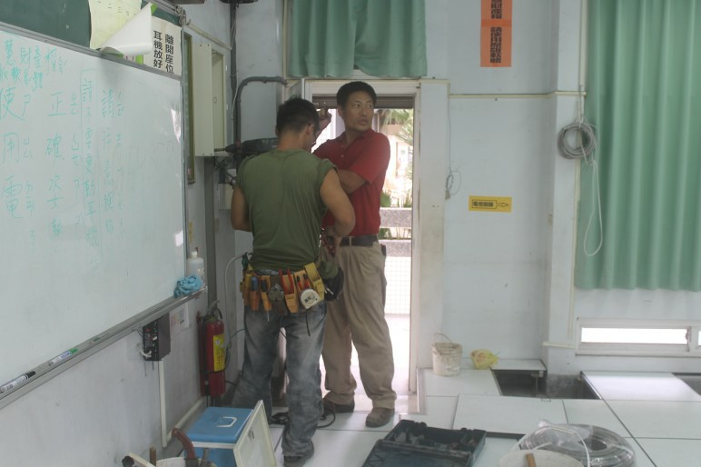
水電配管線施工中 |  | 水電配管線施工中
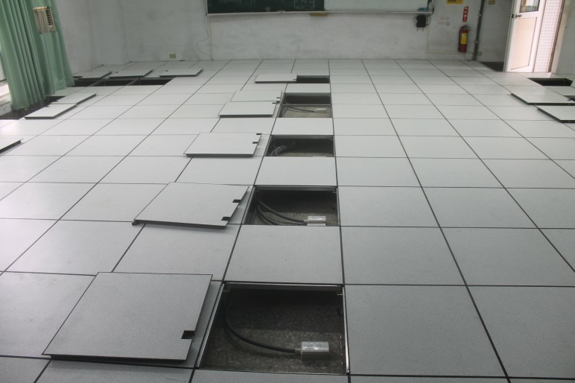 |  | 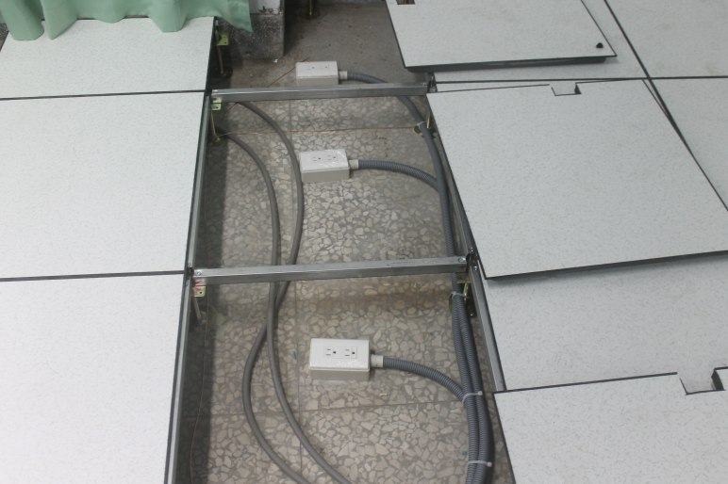
水電配管線施工後 |  | 水電配管線施工後

日期：102年09月

